Уважаемые Алькеевцы, призываем соблюдать масочный режим неукоснительно.

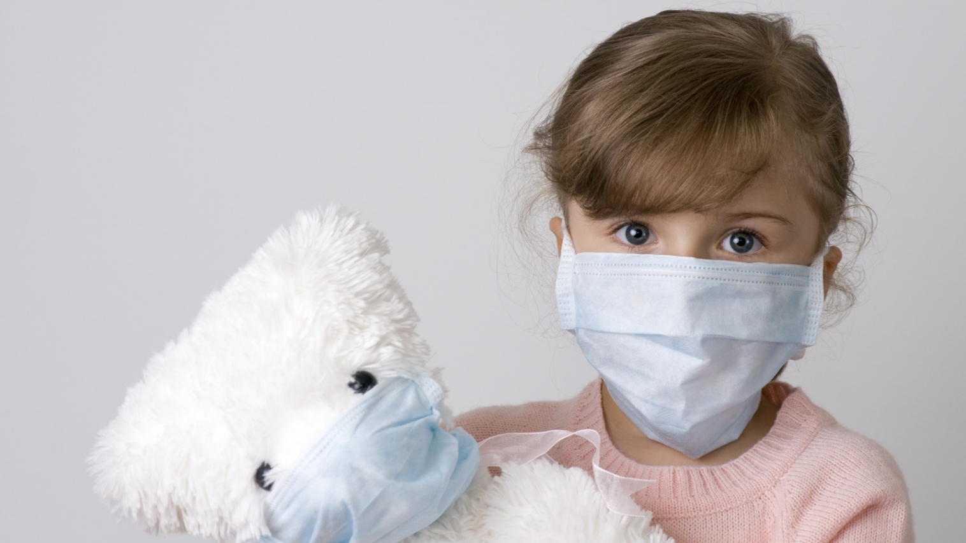

Сотрудники районного отделения внутренних дел проводят регулярно рейды по проверке выполнения мер защиты в магазинах, других обслуживающих учреждениях.
Обязательное ношение масок и требование к соблюдению социальной дистанции сохранятся в Татарстане до конца марта 2021 года.
ВАЖНО соблюдать простые правила профилактики:
— главное — следовать правилам гигиены. Мойте руки или пользуйтесь спиртовыми гелями, спреями и антисептическими салфетками;
— не трогайте лицо грязными руками;
— если вы носите маску, меняйте ее каждый час (максимум — каждые два часа);
— находясь в общественных местах, максимально сократите прикосновения к посторонним предметам и поверхностям;
— избегайте приветственных рукопожатий.
При первых симптомах простуды оставайтесь дома, чтобы не заражать других. При появлении одышки обязательно обратитесь к врачу.

